2022年商河县城市社区专职工作者
招考简章
为进一步加强城市社区专职工作者队伍建设，提升城市社区专职队伍的综合素质和专业能力，根据《中共济南市委 济南市人民政府关于深入推进城乡社区治理的实施意见》和《济南市社区工作者管理办法(试行)》等有关规定，商河县面向社会公开招考城市社区专职工作者，招考有关事宜公告如下：
一、招聘计划
本次计划招考城市社区专职工作者50人，分A、B类岗位组织招考，每位报考人员只能选择一类岗位进行报考。
（一）A类面向社会人员招考25人；
（二）B类面向应届高校毕业生（含择业期内未落实工作单位的高校毕业生，2020年-2021年未落实工作单位未缴纳社保视为应届生）招考25人。
本次招考的社区工作者主要从事社区网格化服务管理工作，并根据工作需要，从招考人员中选配部分人员在疫情防控期间作为流行病学调查和实验室检测辅助人员，充实疫情防控力量。
需求人数详见《2022年商河县城市社区专职工作者招考计划表》(附件1)。
二、报名条件
（一）A类人员限山东省商河县户籍（户口迁入时间须在2022年12月9日之前），B类人员不限户籍，具有中华人民共和国国籍；
（二）年龄在18周岁以上（2004年12月10日以前出生）；40周岁以下（1981年12月9日以后出生，不含12月9日）；
（三）A类人员应具有国家承认的大学专科及以上学历，B类人员应具有国家承认的普通高等院校大学本科及以上学历；(包括非全日制)。
（四）政治素质好,贯彻执行党的路线方针政策态度坚决，自觉遵守国家法律、法规，事业心责任感强；
（五）热爱社区工作,具有一定的组织协调能力和社会工作、社区建设、社区治理等相关专业知识，善于开展群众工作；
（六）品行端正，服务意识强，身体健康，夏季衣物无遮盖处无纹身（包括但不限于面部、脖颈、双肘及双膝以下部位）；
（七）有下列情形之一的，不得报考：
（1）曾因犯罪受过刑事处罚的人员；
（2）被开除党籍的人员；
（3）曾被开除公职的人员；
（4）在各级公务员、事业单位及其他参照“公务员”“事业单位”形式组织的考试中被认定有舞弊等严重违反录用纪律行为的；
（5）被列为失信被执行人的人员；
（6）在读全日制普通高等院校非应届毕业生不能报考，也不能以已取得的学历学位作为条件报考;
（7）现役军人以及法律法规规定不得聘用的其他情形人员不得报考。
三、考试流程
（一）报名方式和时间
报名形式：报名采取统一时间、网上报名、网上查询、网上缴费的方式进行。
报名时间：2022年12月9日9:00--2022年12月11日17:00
查询时间：2022年12月9日11:00--2022年12月12日17:00
缴费时间：2022年12月9日11:00--2022年12月12日17:00
报名、查询、缴费网址：商河县朝阳劳动服务有限公司zhaoyangxgs@163.com。
（二）网上报名
1、报考人员应于2022年12月9日9:00至12月11日17:00登录报名平台，按要求如实填写报名表，提交个人信息资料扫描件：1、有效期内二代身份证（正反面）；2、户口本户主页及本人页；3、毕业证及有效期内的《教育部电子学历注册备案表》；4、本人一寸近期免冠照片。
每人限报一个岗位，报名与考试时使用的身份证必须一致。报考人员恶意注册报名信息，扰乱报名秩序或者伪造学历证明及其他有关证件骗取考试资格的，一经查实，取消本次考试资格。报考人员在考试期间的表现，将作为公开招聘考察的重要内容之一。
2、报考人员在反复核对所填信息均准确无误后点击提交（特别提醒：姓名和身份证号提交后将无法修改，其他信息在初审通过后也将无法修改）。
3、报考人员须对网上所填报信息的真实性、准确性和完整性负责，填报虚假信息的，取消其考试资格。
（三）资格初审
资格初审时间为2022年12月9日11:00至2022年12月12日17:00。
由商河县朝阳劳动服务有限公司负责本次报名资格初审工作，根据报考人员提交的信息资料进行资格审核，确认初审结果。初审通过，报名信息不能更改。
资格审查贯穿招录工作全过程。在招录各环节发现报考者不符合报考资格条件的，均可以取消其报考资格或者录用资格。
（四）网上查询、缴费
考生报名成功后，应于2022年12月9日11:00至12月12日17:00登录报名平台进行查看是否通过资格初审。通过资格初审的人员，应在规定时间内（同查询）登录报名网站进行网上缴费，逾期未进行网上缴费的，视为放弃。报考人员需交纳笔试考务费40元。因个人原因放弃考试的，缴费后不予退费。
- 领取准考证。
具体笔试准考证领取时间通过“朝阳劳务”公众号公布。
报名结束后，报考人数未达到1:2开考比例的招考岗位，按1:2的比例相应核减招考计划，核减的招考计划可在A、B两类岗位进行调整。
（六）笔试
1.笔试采取统一命题、统一考试、统一标准、统一阅卷的方式进行。
2.笔试主要测试报考人员的综合素质，内容主要包括综合公共基础知识、社工专业基础知识等。
3.笔试时间、地点和其他事项详见《笔试准考证》。考试人员须持准考证、身份证及《笔试准考证》要求的其他材料，按规定时间到指定地点参加考试。
（七）面试
1.确定初步面试人选。根据各岗位报考人员笔试成绩高分到低分排名，分别按岗位招考计划1:2比例依次确定各岗位进入面试人选，成绩并列的，一并纳入面试范围。面试人选确定后，在“朝阳劳务”公众号公布。
2.现场资格审查。面试人选须在规定的时间和地点提交现场资格审查材料（报名时所提交资料的原件及复印件），进行现场资格审查。逾期不进行现场资格审查的，视为自动放弃。现场资格审查的时间、地点、审查材料等事宜，请关注“朝阳劳务”公众号平台通知。
3.经审查不具备报考条件的，取消其面试资格。凡发现与公告要求不符者、材料弄虚作假者，一经核实，一律取消考试资格。因弃权或取消资格造成的空缺，根据报考岗位按笔试成绩由高分到低分依次递补。
4.面试人选在现场资格审查通过后缴纳面试考务费70元，并现场领取《面试通知书》，逾期不领者视为自动放弃，由此产生的空缺按照笔试成绩由高分到低分依次递补。
5.面试采用结构化面试方式进行，主要测评报考人员在综合分析、组织协调、应急应变、沟通表达等方面的素质能力。面试结束后，当场宣布考生本考场面试成绩。本次面试为同一岗位多个考场进行面试，为最大程度实现公平竞争，面试成绩采用“修正系数”办法，计算考生的最终面试成绩。最终面试成绩=本考场面试成绩×修正系数（同类岗位全部考生的面试成绩平均分÷考生所在面试考场全部考生面试成绩平均分）。
（八）公布总成绩及进入考察人员名单
面试结束后，按笔试成绩占40%、面试成绩占60%的比例，采用百分制计算考试总成绩。总成绩计算到小数点后两位数，尾数四舍五入。由高分到低分按1:1的比例确定进入考察人员名单。最后名次考生出现总成绩并列的，按面试成绩由高分到低分依次确定，若出现面试成绩也并列的，则对成绩相同者重新组织面试，最后面试的成绩为考生的最终成绩，分数高的进入体检考察名单。
考试总成绩及进入考察人员名单在“朝阳劳务”公众号公布。
- 体检、考察和选岗
体检：体检应在县级及以上综合性医院进行，体检标准和项目参照公务员录用体检标准及操作手册执行，国家另有规定的从其规定。体检费用由考生承担。
考生在体检过程中有意隐瞒影响录用的疾病或者病史的，经查实后给予不予录用的处理；考生在体检过程中有串通体检工作人员作弊或者请他人代替体检以及交换、替换化验样本等作弊行为的，取消录用资格。不按规定的时间、地点参加体检的，视作自动放弃。对按规定需要复检的，不在原体检医院进行，复检只能进行1次，结果以复检结论为准。
对因放弃体检和体检不合格造成的人员空缺，按以上办法依次递补。确因特殊情况，无法按规定参加体检的，应在规定时间内向组织单位提出申请，申请时间最长不超过12个月，逾期视为自动放弃体检资格。
考察：考察工作由用人单位负责组织实施。因放弃考察资格或考察不合格造成的空缺，按总成绩由高分到低分依次递补。
选岗：经体检和考察合格后，分别组织两类报考人员按照考试总成绩排序由高到低依次选岗。考试总成绩并列的，则抽签确定选岗顺序。在规定时间未参加选岗的人员，视为自动放弃录用资格。
因弃权或考察体检不合格造成的人员空缺，按照考试总成绩排序由高到低等额递补。
选岗时间、地点等事宜另行公布。
公示：对通过考试、体检、考察的人员在商河县人民政府网站进行公示，公示期3个工作日。公示期满无异议后，确定为录用人员。
四、管理和待遇
人员管理：本次招录的社区专职工作者不纳入机构编制管理，不具有公务员或事业单位人员身份。经体检、考察合格的拟录用人员，按照相关规定签订劳动合同，专职从事社区工作，并根据工作需要，从新招录人员中选配部分人员在疫情防控期间作为流行病学调查和实验室检测辅助人员，充实疫情防控力量。
薪酬待遇：本次招录的人员执行社区工作者相关岗位薪酬标准，并缴纳社会保险和住房公积金。
成绩时效:本次招录考试成绩有效期为一年（以总成绩公示日为起始日），在总成绩公示后，一年内若有人员出缺，从相应类别报考人员中，按照考试总成绩由高分到低分顺位递补。
五、疫情防控要求
为保证报考人员身体健康，保障本次考试顺利进行，在招录组织实施过程中，将按照新冠肺炎疫情防控有关要求，落实防疫措施，必要时将对有关工作安排进行适当调整，请广大报考者理解、支持和配合。
六、纪律和监督
本次招考坚持“公开、平等、竞争、择优”的原则。对违反考试纪律及提供虚假证明材料的报考者，取消录取资格，录用后查实的，解除劳动合同，予以清退。
商河县委组织部、商河县民政局负责全程纪律检查与监督工作。
监督电话：商河县委组织部 0531-84883668
商河县民政局 0531-84870007
七、其它事项
（一）本次公开招考城市社区工作者考试不指定考试教材和辅导用书，不举办不授权或委托任何机构举办考试辅导培训班。
（二）根据岗位需求变化及报名等情况，商河县委组织部、县民政局有权增加、核减、调整或取消岗位招考计划。
（三）本次招考重要通知公告，通过商河县人民政府网站和商河县朝阳劳动服务有限公司“朝阳劳务”公众号公布，请报考人员及时关注，并在整个招录期间保持通讯畅通。因本人原因错过重要信息而影响考试和录用的，责任自负。
（四）本次招考由商河县朝阳劳动服务有限公司全程办理。
咨询电话：0531-84861667，15610151326。（工作日8:30-11:30，2:00-17:00）。
附1：2022年商河县社区专职工作者招考岗位需求计划表
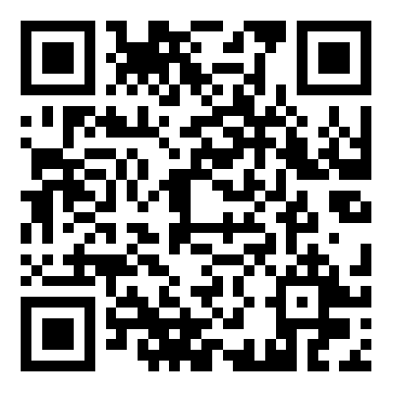
附2：2022年商河县社区专职工作者招聘报名表
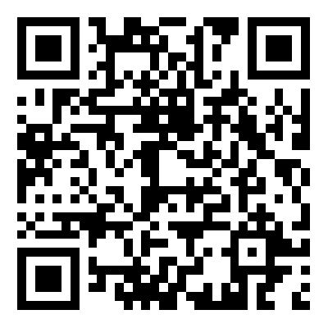
附3：未曾落实工作单位承诺书
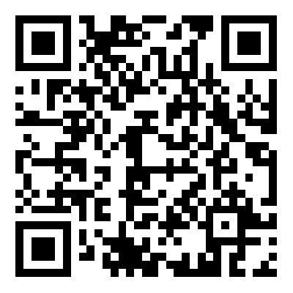
附4：报名缴费码（务必备注姓名）
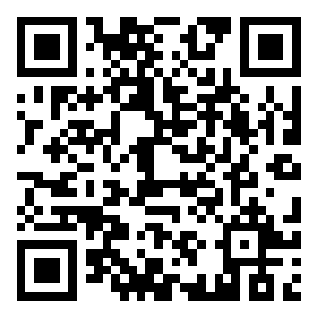
中共商河县委组织部
商河县民政局
2022年12月8日

